**Регистрация компоненты comcntr.dll (для COM соединения с базой 1С)**

Если фоновый процесс COM-соединения завершается с ошибкой:

**{Обработка.ОбменДаннымиXML.МодульОбъекта(15947)}: Ошибка при вызове конструктора (COMОбъект): -2147221005(0x800401F3): Invalid class string**

**Нужно зарегистрировать библиотеку ComConnector comcntr.dll** из каталога программы.

***!!! Перед этим нужно отключить службу агента сервера 1С:Предприятия и все программы, использующие эту DLL !!!***

В 32-битной версии сервера проблема решилась бы командой: **regsvr32 «C:\Program Files (x86)\1cv8\8.3.5.1119\bin\comcntr.dll»**

**[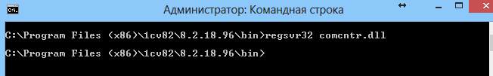](https://helpf.pro/uploads/imp/44da790b6e9a136a5ff2e703f25fff38.png)**

но в 64-битной версии команда будет примерно такой * : **C:\Windows\SysWOW64\regsvr32 «C:\Program Files (x86)\1cv8\8.3.5.1119\bin\comcntr.dll»**

При удачном выполнении Вы увидите:

**[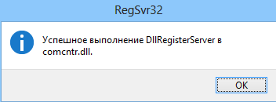](https://helpf.pro/uploads/imp/85066c5598a5fd69d338c8931e005c47.png)**

Если команда регистрации не помогла, то нужно предварительно удалить регистрацию библиотеки comcntr.dll, запустив ту же команду вызова regsvr32 с ключом /u

Если и это не помогло, попробуйте переустановить платформу 1С в режиме Исправить и отметьте COM соединение